*オリジナルな 「ぽち袋」 を作ろう*

「Word」

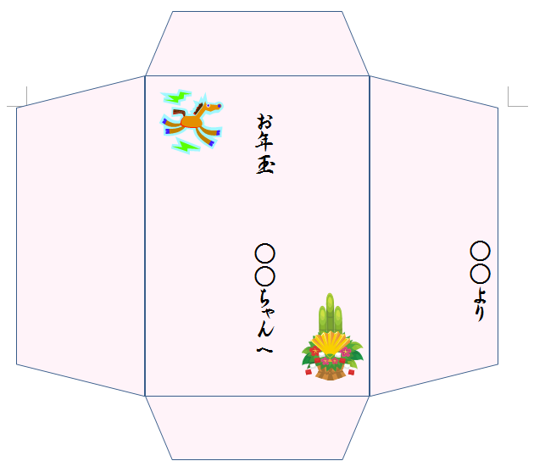◆オリジナル「お年玉袋」を作ろう

10ｍｍ間隔のグリッド線を引いて、そこに作る

「準備」余白を上下、左右10㎜とする

① ページレイアウト～ページ設定**↘**をクリック ～グリッド線をクリックする

②本図下部「グリッド線」の様に、数字変更　を赤丸の様にし、✔を3か所入れる

③グリッド線が出るので、挿入～図形クリックし、高

さ100mm幅70mmの四角を作る

④同じ様に高さ20mm幅70mmと高さ40mm幅１００mm「台形」を作り、各1個コピーする

⑤台形を「回転」移動させ完成図の形にする

⑥全体を選んで「グループ化」してから、**線を細く**、

「**線の色**」を「25%」の**灰色**にする

⑦グリッド線の表示をやめる→表示～✔　を外す

⑧「挿入」テキストボックス～縦書きのTextBoxで｢お年玉 ○○ちゃんへ」とする　サイズは、約20ptとする書体HGP行書体とする

⑨クリップアートより画像を入れて完成、 「馬」、「正月」で検索する

⑩プリント、切り取り、のり付け　完成

⑪好みにより色付をする

「注意」制作終了後、表示～　　　　　　の✔を外す



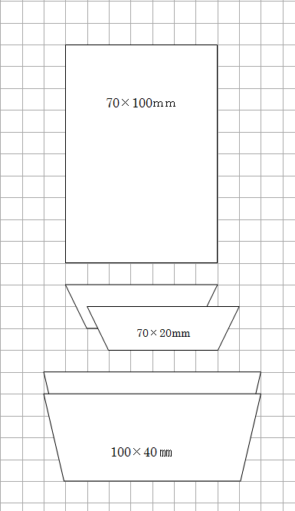

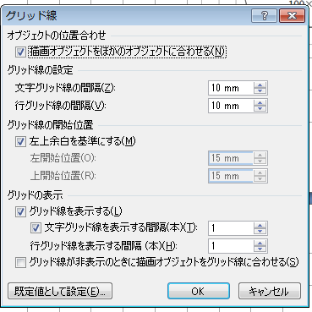

見本　２

